Муниципальное бюджетное общеобразовательное учреждение
основная общеобразовательная школа № 22
х. Восточного Ленинградского района
Краснодарского края
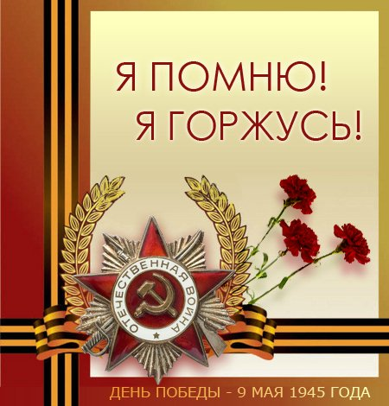

Краевая интернет-акция
«Бессмертный полк работников образования»

Работу выполнила
учитель Дронова Л.И.
2016 год
За время Великой Отечественной войны в боях проявил отвагу и мужество. Когда погнали немцев на запад, участвовал во взятии города Будапешта. Воевал рядовым на Кавказе, на Малой Земле. Награждён медалями «За освобождение Будапешта», «За освобождение Кавказа», «10 лет Победы», «20 лет Победы», «30 лет Победы».
После демобилизации поступил в Краснодарский педагогический институт и работал директором школы № 7. С июля 1947 по сентябрь 1979 работал директором школы № 14 х. Восточного.
Любил рыбалку. Следил за своим здоровьем, был внимателен и к здоровью близких: занимался пасекой, качал мёд и угощал друзей и близких ему людей. Дружил с заведующим районо Максименко М.Л. Вместе занимались на пасеке мёдом.
В семье две дочери, Светлана, Людмила, и сын Александр.
Умер ветеран в 1991 году.

